Controladoria do Poder Executivo Municipal

A Prefeitura Municipal de Conquista - Estado de Minas Gerais é participante do Programa Nacional de Prevenção à Corrupção – PNPC.

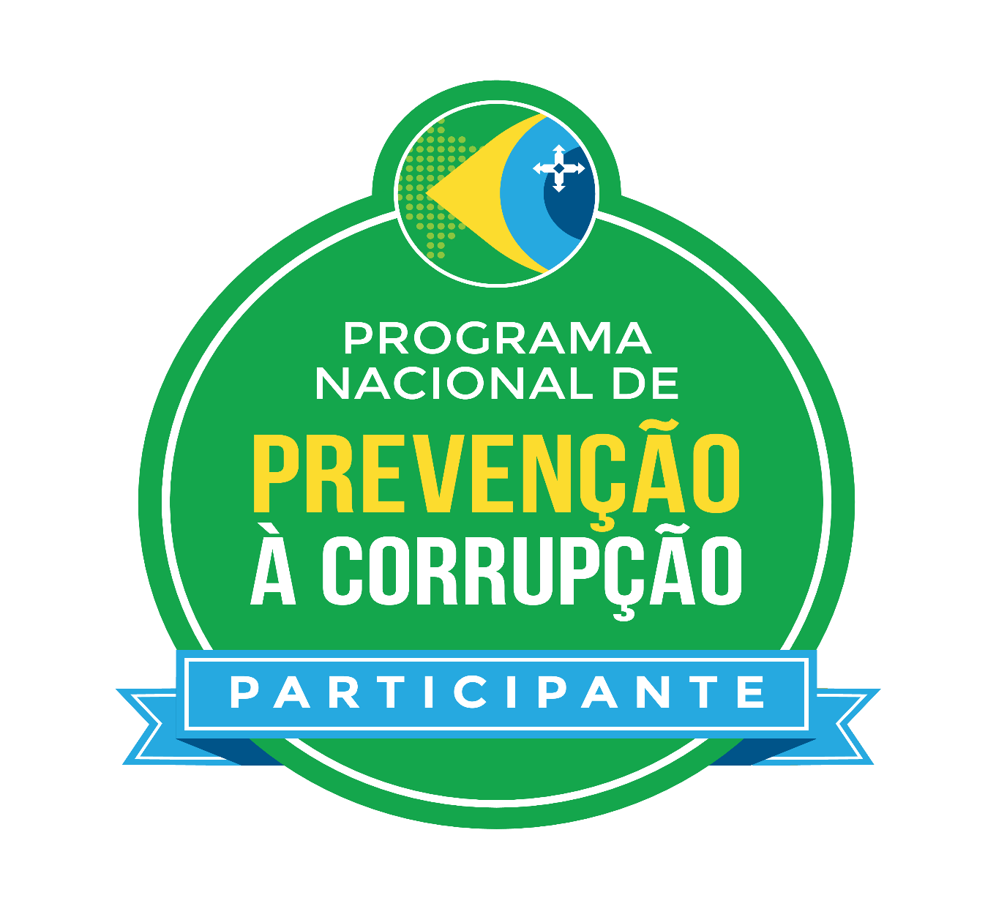

O Programa Nacional de Prevenção à Corrupção foi pensado para avaliar as organizações públicas de todo o Brasil, mobilizando as Instituições de Controle e os Gestores por meio das redes de controle nos Estados. A ferramenta auxilia o Gestor proporcionando segurança na tomada de decisões, evitando-se ocorrências ilícitas. Utilizando uma plataforma informatizada de autoavaliação, o Sistema E-prevenção, faz um mapeamento e oferece um diagnóstico de suscetibilidade à fraude e à corrupção e orienta para melhoria no sistema institucional de prevenção. A partir dele, as redes de controle indicam os caminhos para que qualquer organização tenha padrões de integridade de alto nível. A plataforma de autoavalição contém uma relação de boas práticas na qual se verificam mecanismos de prevenção, detecção, investigação, correção e monitoramento dentro do Ente Público.
A importância da participação é que além de receber orientações para uma gestão mais efetiva na instituição, o Ente contribui para o combate à fraude e à corrupção.
De forma mais detalhada a autoavaliação trata de questões relativas aos mecanismos de prevenção (gestão da ética e integridade, controles preventivos e transparência), detecção (controles detectivos, canal de denúncias e auditoria interna), investigação (pré-investigação e execução de investigação), correção (ilícitos éticos e administrativos, ilícitos cíveis e penais), monitoramento (monitoramento contínuo e monitoramento geral), transparência e participação (transparência local e participação social local) e investigação de Ilícitos.
De acordo com o programa, os resultados se destinam a construir um marco zero e a medir a evolução das organizações para que a fraude e a corrupção possam ser finalmente controladas no País, motivo pelo qual não serão construídos rankings e nem haverá utilização das respostas para fins de investigação, cujo objetivo seja punição de gestores ou responsáveis.
A atitude mais eficiente e proativa para preservar os recursos públicos é prevenir que sejam desviados dos seus propósitos. Ainda que os componentes da prevenção (gestão da ética, controles preventivos, transparência e accountability) não impeçam totalmente a ocorrência de fraude e corrupção, eles fazem parte das primeiras atividades de defesa para diminuir os riscos em uma organização.
Com a próxima etapa, os órgãos gerenciais do programa irão emitir um Plano de Ação, com sugestões e propostas para que cada entidade alcance excelência no combate à corrupção, objetivando maior integridade e transparência do bem público.
O PNPC é uma proposta inovadora adotada pela Estratégia Nacional de Combate à Corrupção e à Lavagem de Dinheiro (ENCCLA), com coordenação e execução da Rede de Controle nos Estados, patrocinada pela Controladoria-Geral da União (CGU) e pelo Tribunal de Contas da União (TCU). Conta com o apoio da Associação dos Membros dos Tribunais de Contas do Brasil (Atricon), do Conselho Nacional dos Presidentes dos Tribunais de Contas (CNPTC), da Associação Brasileira dos Tribunais de Contas dos Municípios (Abracom), do Conselho Nacional de Controle Interno (Conaci) e da Confederação Nacional dos Municípios (CNM).
A utilização da marca de participante é um reconhecimento à decisão de participar de um processo evolutivo e colaborativo de todo o setor público brasileiro que visa reduzir os níveis de corrupção do nosso País a patamares similares aos de países desenvolvidos.
A participação ao programa é voluntária e o Poder Executivo Municipal de Conquista - MG apoiou a adesão ao Programa. O compromisso com o Compliance é uma proposta de governo e, com muito esforço e dedicação, cumprimos o prazo inicial de envio dos formulários de autoavaliação. Agora, aguardamos o Plano de Ação para darmos seguimento a meta de melhorar, cada vez mais, nossos meios de fiscalização e controle do gasto público.
O Controlador-Geral do Poder Executivo ressalta que estará à disposição para sanar todas as dúvidas que possam surgir e seguir todas as orientações durante o desenvolvimento das atividades solicitadas pela Rede de Controleda Gestão Pública.

Link de acesso à rede de controle:
https://www.rededecontrole.gov.br/verifique-adesao-pnpc/

